Εργασία Διαχείρισης Δικτύων
Ετος 2020

Τμήμα Πληροφορικής και Τηλεπικοινωνιών ΕΚΠΑ



Network Firewall ODL-Application

Ομάδα:
- Κονδύλης Γιάννης 1115201600072
- Καραθάνος Αλέξανδρος 1115201400326
- Εξοχίδης Γιώργος 1115201100069

1. Περιγραφή Ιδέας και Τοπολογίας
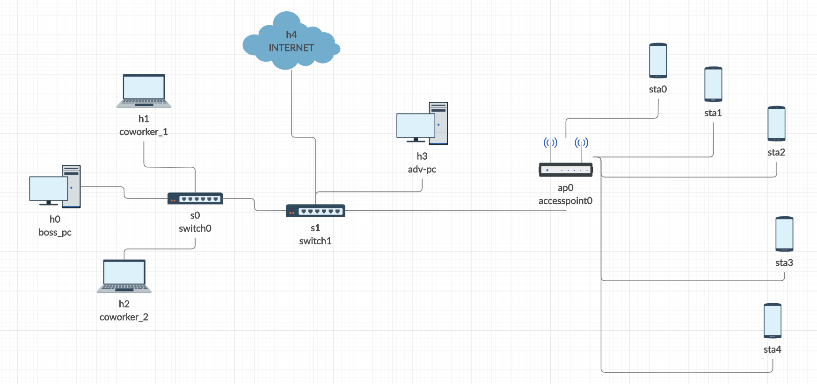
Η καφετέρια ΤαδεCafe έχει ένα δίκτυο από συσκευές
- Οι συσκευές host[h1, h2] αποτελούν τους υπολογιστές των υπαλλήλων και η h0 αυτόν του αφεντικού τους οι οποίες συνδέονται στο switch s0
- Η συσκευή host h4 πρόκειται για μια αναπαράσταση του Διαδικτύου
- Η συσκευή host h3 πρόκειται για έναν Server ο οποίος είναι υπεύθυνος για διαφημίσεις, back-ups, κλπ
- Οι συσκευές hosts[h3, h4] συνδέονται μεταξύ τους μέσω του switch s1 το οποίο συνδέεται με το switch s0
- Οι εικονικοί πελάτες είναι συνδεδεμένοι στο δίκτυο μέσω των κινητών τους συνσκευών stations [sta0, sta1, sta2, sta3, sta4]
- Οι εικονικοί πελάτες συνδέονται στο δίκτυο χρησιμοποιώντας το access point ap0 , το οποίο αντιμετωπίζουμε σαν public Wifi, που συνδέεται στο switch s1

- Οι hosts[h0,h1,h2] αποτελούν τους businessHosts
- Οι hosts[h0,h1,h2] και οι stations[sta0,sta1,sta2,sta3,sta4] αποτελούν τους clients
- Ο host h3 είναι ο server της επιχείρησης

>Η εφαρμογή μας, υλοποιεί ενα FirewallServer με την χρήση του OpenDayLight ώστε να επιτρέπονται ή να απαγορεύονται συγκεκριμένες συνδέσεις
>Μέσω του Mininet-Wifi υλοποιούμε την Τοπολογία και εκτελούμε τα tests

Hosts’ IPs |  | Hosts’ MACs |  | Stations’ IPs |  | Stations’ MACs
h0 | 10.0.0.1 | 00:00:00:00:00:01 |  | sta0 | 10.0.1.1 | 00:00:00:00:00:11
h1 | 10.0.0.2 | 00:00:00:00:00:02 |  | sta1 | 10.0.1.2 | 00:00:00:00:00:12
h2 | 10.0.0.3 | 00:00:00:00:00:03 |  | sta2 | 10.0.1.3 | 00:00:00:00:00:13
h3 | 10.0.0.4 | 00:00:00:00:00:04 |  | sta3 | 10.0.1.4 | 00:00:00:00:00:14
h4 | 10.0.0.5 | 00:00:00:00:00:05 |  | sta4 | 10.0.1.5 | 00:00:00:00:00:15

Switch’ IPs |  | Switch’ MACs | Switch’ Dpid
s0 | 10.0.2.1 | 00:00:00:00:00:21 | 0000000000000001->1
s1 | 10.0.2.2 | 00:00:00:00:00:22 | 0000000000000002->2

Switch’ IPs |  | Switch’ MACs | Switch’ Dpid
ap0 | 10.0.3.1 | 00:00:00:00:00:31 | 0000000000000065->101

>Να σημειωθεί ότι οι πίνακες hosts,stations,switch,accesspoint και όποιοι άλλοι προκείπτουν απο αυτούς ειναι zerobased όπως όλοι οι πίνακες στην Python ενώ οι Ips,MACs,Dpid είναι onebased για τεχνικούς λόγους IPs που τελειώνουν σε 0 είναι για broadcast

2. Εγκαταστάσεις

>Κατεβάσαμε το VM με το mininet-wifi προεγκατεστιμένο σε lubuntu https://github.com/intrig-unicamp/mininet-wifi

>Εγκαταστήσαμε το OpenDaylight controller βαση των βημάτων του eclass

> Εγκαταστήσαμε VS code από όπου γραψαμε και τον κώδικα και εκτελούσαμε τα προγράμματα

>Εγκαταστήσαμε pip,python κλπ βαση του eclass

>Εγκατάσταση του postman για τα jason αρχεια τα request/get/post

3. Εκτέλεση

>Σε terminal (με το οποίο δεν θα ξανασχοληθούμε πέρα από το Ctrl+D για να το κλείσουμε στο τέλος) …./distribution-karaf-0.5.4-Boron-SR4/bin/karaf -of13 για να ανοίξει το OpenDaylight

>Σε άλλος terminal πλοηγούμαστε στον φάκελο .../network management/project1/mininet_topo και τρέχουμε την εντολή:

-sudo python topology.py
-sudo python topology.py --test (για να μπορέσουμε να εκτελέσουμε τα προκατ test)
+τρέχουμε τα τεστ πληκτρολογώντας το εκάστοτε νούμερο
+με exit ή e πηγαίνουμε στο CLI του mininet (όπου μπορούμε να κανουμε pingall για να εμφανιστεί πληρως η τοπολογια στο http://localhost:8181/index.html#/topology
και με Ctrl+D τερματίζουμε από το CLI
+ με c μπορούμε να εναλλάσουμε testmenu/CLI αν και εφόσον έχουμε καλέσει το πρόγραμμα με το όρισμα --test και δεν έχουμε κάνει exit
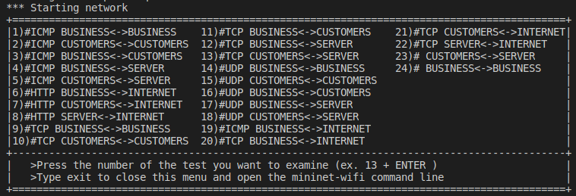

>Σε άλλος terminal πλοηγούμαστε στον φάκελο .../network management/project1/odl_controll και τρέχουμε την εντολή:

-python app.py

+με on/off και το νούμερο του flow το ενεργοποιούμε ή το απενεργοποιούμε
+με clear γίνονται diactivated ολα τα flows
+ενω με exit τερματίζει
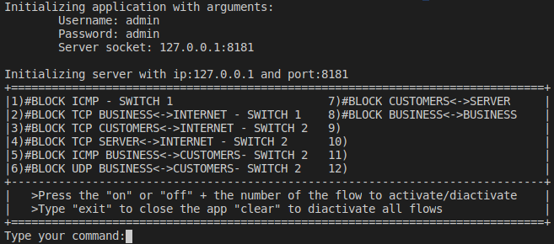

4. Some back-end
Τα τεστ πραγματοποιούνται με συνδιασμούς βασικών εντολών των Linux

Protocol | Command | Keyword to find
ICMP | ping -c 2 | time
HTTP | python -m SimpleHTTPServer  curl-m 2 | <html>
TCP | iperf -s -p 5566 -i 1  iperf -c-t 1 -p 5566 | connected
UDP | iperf -s -p 5566 -u -i 1  iperf -c -u -t 2 -p 5566 | connected

Τα on/off flows υλοποιούνται μέσω των συναρτησεων addBlockAction και removeAction

H addBlockAction κατασκευάζει ένα jason μηνυμα που αποστέλεται στον controller στο αντίστοιχο endpoint και url για να μπλοκάρει την αντίστοιχη σύνδεση.
(έχει υλοποιηθεί και η AddAllowAction αλλά δεν χρησιμοποιήθηκε στα flows)

def addBlockAction(switch, table, flow_id, protocol = None, ip4_src = None, ip4_dest = None, tcp_src_port = None, tcp_dest_port = None, udp_src_port = None, udp_dest_port = None, mac_src = None, mac_dest = None, in_port = None, out_port = None):

switch= σε ποιό switch θα επιδρασει ο κανόνας
table=σε ποιό switch θα βρίσκεται ο κανόνας
flow_id=το διακρητικό του κανόνα
protocol=ποιό πρωτόκολλο θα μπλοκαριστεί
ip4_src=η IP του αποστολέα-πηγή
ip4_dest=η IP του παραλήπτη-προορισμού
tcp_src_port=η TCP port του αποστολέα-πηγή
tcp_dest_port=η TCP port του παραλήπτη-προορισμού
udp_src_port=η UDP port του αποστολέα-πηγή
udp_dest_port=η UDP port του παραλήπτη-προορισμού
mac_src=η MAC του αποστολέα-πηγή
mac_dest=η MAC του παραλήπτη-προορισμού
in_port=η θύρα-interface εισόδου στο switch
out_port=η θύρα-interface εξόδου στο switch

5. ScreenShots and Testing

ScreenShots απο τα αποτελέσματα των εκτελέσεων των τεστ που ελέγχουν τους κανόνες θα βρειτε στον αντίστοιχο φάκελο flows-test/flow_κ

Δομή φακέλων:
OFF_flow_κ_test_λ.png ScreenShots των test λ οταν το flow κ είναι απενεργοποιημένο
ON_flow_κ_test_λ.png ScreenShots των test λ οταν το flow κ είναι ενεργοποιημένο
ON_flow_κ_command.png ScreenShots της εντολής που ενεργοποιεί το flow κ

1ος κανόνας-flow:
Block all ICMP on switch 1
tests 1,3,4,19

2ος κανόνας-flow:
Block TCP(blocking TCP blocks HTTP) between Business hosts and Host 4(Internet) on switch 1
test 6,20

3ος κανόνας-flow:
Block TCP(blocking TCP blocks HTTP) betweem Customers stations and Host 4(Internet) on switch 2
test 7,21

4ος κανόνας-flow:
Block TCP(blocking TCP blocks HTTP) between Server stations and Host 4(Internet) on switch 2
test 8,22

5ος κανόνας-flow:
Block ICMP only between Business hosts and Customers stations on switch 2
test 3

6ος κανόνας-flow:
Block UDP only between Business hosts and Customers stations on switch 2
test 16

7ος κανόνας-flow:
Block any connection between Customers stations and Server on switch 2
test 23

8ος κανόνας-flow:
Block any connection between Business hosts on switch 1
test 24

Bug: η εντολή κόμβος.cmd(string) φαίνεται να μην αναγνωρίζει πάντα ολόκληρα τα string ή όλα τα ορίσματα. Αυτό έχει ως αποτέλεσμα όταν κάποια συνδεση γίνεται block η εντολή που την ελέγχει παρόλο που έχει timeout όρισμα να μην το διαβάζει και να παίρνει το default timeout
όταν τα flow μπλοκάρουν μια σύνδεση το testing για την συνδεση 1-1 θελει μερικά (2 περίπου) λεπτά

